B.A.G.G.E.R.

Bagage Afhandeling Gaat Goed en Reuze snel

Requirements Document





Project Fasten Your Seatbelts 2017/2018, 1e jaar Software Engineering  
  
Team: IS109-1  
Versie: 1.5  
Datum: 29-9-2017

Süleyman Timur Yağcı 500764449   
Stan van Weringh 500771870

Stijn Klopper 500770512

Tarık Yıldırım 500780772

Matthijs Snijders 500780453

Mauro Freitas Tomé 500758281

Rick den Otter 500749952

Versies:

|  |  |  |  |
| --- | --- | --- | --- |
| Datum | Versie | Auteur | Opmerkingen |
| 14-sep-2017 | 1 | IS109-1 | Begin van de business case |
| 19-sep-2017 | 1.1 | IS109-1 | Taakverdeling |
| 21-sep-2017 | 1.2 | IS109-1 | Tijdens de audit |
| 27-sep-2017 | 1.3 | IS109-1 | Na de audit |
| 28-sep-2017 | 1.4 | Rick & Stan | Laatste controle |
| 29-sep-2017 | 1.5 | IS109-1 | Oplevering projectfase 1 |

Inhoudsopgave:

1 Inleiding 3

1.1 Achtergrond 3

1.2 Doelstellingen 3

2 Bedrijfsprocessen 4

2.1 Afbakening 4

2.2 Actoren 4

2.3 Oude processen en procedures 5

2.3.1 Registratie vermiste bagage 5

2.3.2 Bagage terugsturen 5

2.4 Nieuwe processen en gewijzigde procedures 6

2.4.1 Registratie vermiste bagage, vernieuwd 6

2.4.2 Bagage terugsturen, vernieuwd 7

2.4.3 Het opvragen van grafieken over vermiste bagage 7

2.4.4 Het opzoeken van bagage in het systeem 8

2.4.5 Uitkering beschadigde bagage 8

2.5 Belangrijkste veranderingen voor de actoren 9

2.5.1 Formulieren 9

2.5.2 Bagage terugsturen 9

2.5.3 Beschadigde bagage 9

3 Requirements 10

3.1 Bagage vermissingen 10

3.2 Het opsturen van bagage 10

3.3 Schade-uitkering 11

3.4 Het opzoeken van bagage 11

3.5 Gebruikersrechten 11

3.6 Rapportage 12

3.7 Niet Functionele Requirements 12

3.7.1 Prestatie eisen. 12

3.7.2 Gebruiksgemak 13

3.7.3 Compatibiliteit 13

3.7.4 Onderhoud 13

3.7.5 Security 13

4 Glossary 14

5 Bronvermeldingen 14

# Inleiding

Tijdens de requirements fase worden de eisen van de opdrachtgever zorgvuldig geïdentificeerd en gedocumenteerd. Het doel van de requirements analyse is om alle functionele en niet functionele requirements op een rij te zetten. De functionele requirements zijn acties die het systeem moet kunnen uitvoeren bijvoorbeeld: Er moet gekeken kunnen worden hoelang bagage kwijt is. De niet-functionele requirements zijn eigenschappen of kwaliteiten die het systeem moet hebben bijvoorbeeld: De applicatie moet binnen drie seconden geladen zijn.

## Achtergrond

Bij het vervoeren van passagiers gaat er helaas weleens iets mis met hun bagage. Dit kost veel extra inspanning en is niet goed voor het imago naar de klant toe. De afhandeling van vermiste en gevonden bagage moet meer gestroomlijnd. Wanneer een klant zijn bagage kwijt is meldt hij zich bij de servicebalie van Corendon en dan kan de bagage al ergens gevonden zijn of nog niet. Andersom kan ook: Als een bagagestuk wordt gevonden kan de vermissing al eerder gemeld zijn of niet. Het is een wereldwijd systeem. Klanten kunnen zelfs meerdere bagagestukken kwijtraken op verschillende luchthavens. Bagage kan vertraagd zijn of op een verkeerde luchthaven terecht komen.

## Doelstellingen

De opdrachtgever wilt graag dat het proces rondom de vermiste bagage verbeterd wordt. De kosten die uitgekeerd worden voor verloren bagage zijn te hoog, deze moeten lager. Klanten kunnen hun bagage makkelijker terugvinden, dit vergroot de tevredenheid voor klanten, hierdoor stijgt het klanttevredenheidscijfer.

# Bedrijfsprocessen

## Afbakening

De bedrijfsprocessen die hier beschreven worden zijn vooral van toepassing op de reiziger en de baliemedewerker van Corendon, ook zullen managers de applicatie gebruiken, om gebruikersrollen te veranderen en informatie/statistieken over vermiste bagage op te vragen. Wij geven medewerkers van Corendon een betere en gebruiksvriendelijkere manier om vermiste bagage te verwerken. Ook kan de klant, wanneer zijn vermiste bagage gevonden is, deze opzoeken in het systeem en zien waar de bagage zich bevindt. Wij doen verder niks aan de verzending van bagage, dit regelt een extern bedrijf.

## Actoren

|  |  |
| --- | --- |
| Actor | Omschrijving of typering |
| Klant/Reiziger | Een klant van Corendon die met een vliegreis naar een vakantiebestemming is gevlogen of daarvan is teruggekeerd. |
| Baliemedewerker | Een persoon die bij Corendon in dienst is en bij de lost-and-found balie werkzaam is ten tijde van het proces. |
| Baliemedewerker plaats van bestemming | Hetzelfde als de normale baliemedewerker, alleen bevindt deze zich op de luchthaven waar bagage heen is gestuurd. |
| Manager | Een persoon, werkzaam bij Corendon die meer machtigingen heeft binnen het systeem dan de baliemedewerker. |
| Systeem | De applicatie die wij ontwikkelen. |
| Verzekeraar | Een externe partij die de vergoeding voor beschadigde bagage regelt als de reiziger een reisverzekering heeft. |

## Oude processen en procedures

### Registratie vermiste bagage

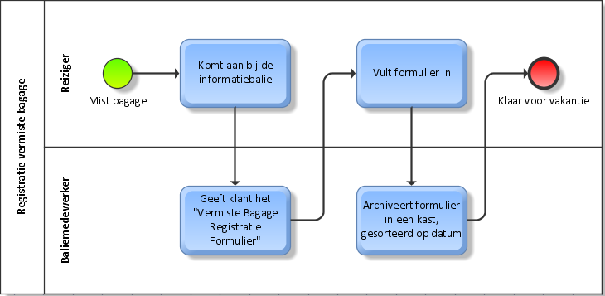Figuur 1: registratie vermiste bagage

Het probleem bij dit proces is dat het invullen van het formulier lang duurt en dat het gevoelig is voor user error, als de reiziger iets verkeerd opschrijft of als de baliemedewerker iets verkeerd leest is de kans groot dat het verdere proces niet goed gaat.

### Bagage terugsturen

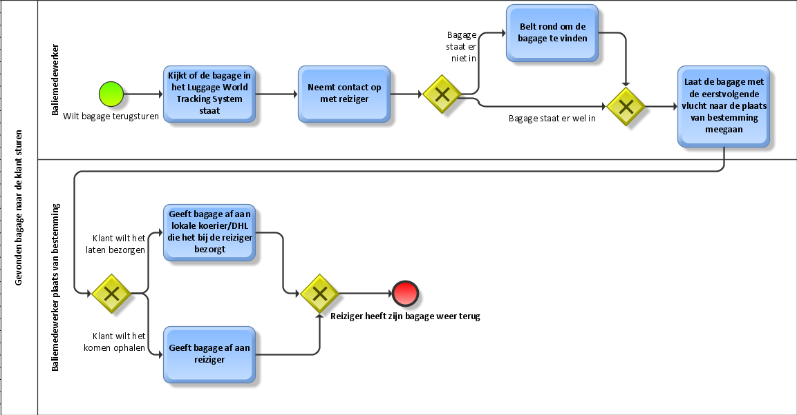Figuur 2: bagage terugsturen

Het probleem bij dit proces is dat het erg omslachtig is en dat er geen gecentraliseerd systeem is om verloren bagage te matchen met een klant die zijn bagage mist. De baliemedewerker moet rondbellen om de bagage op te zoeken, dit kan uren duren.

## Nieuwe processen en gewijzigde procedures

### Registratie vermiste bagage, vernieuwd

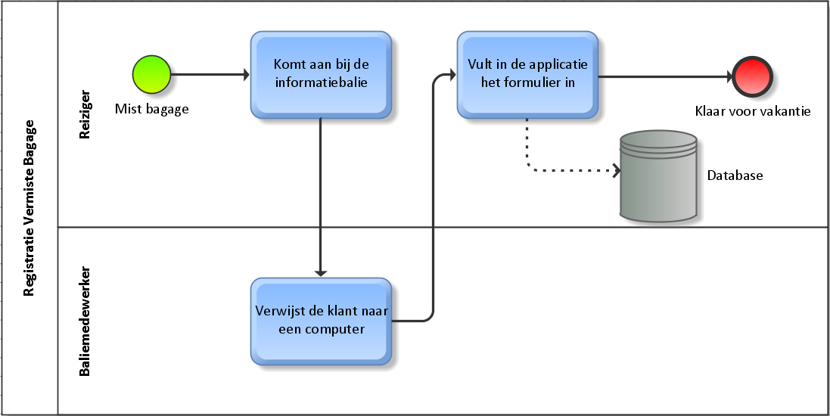Figuur 3: registratie vermiste bagage, vernieuwd

Het vernieuwde proces scheelt veel tijd, de klant vult nu digitaal het formulier in. Het formulier wordt opgeslagen in een database. Dit proces is veel minder gevoelig voor user error doordat de reiziger het invoert op een scherm. Het systeem maakt ook geen leesfouten.

### Bagage terugsturen, vernieuwd

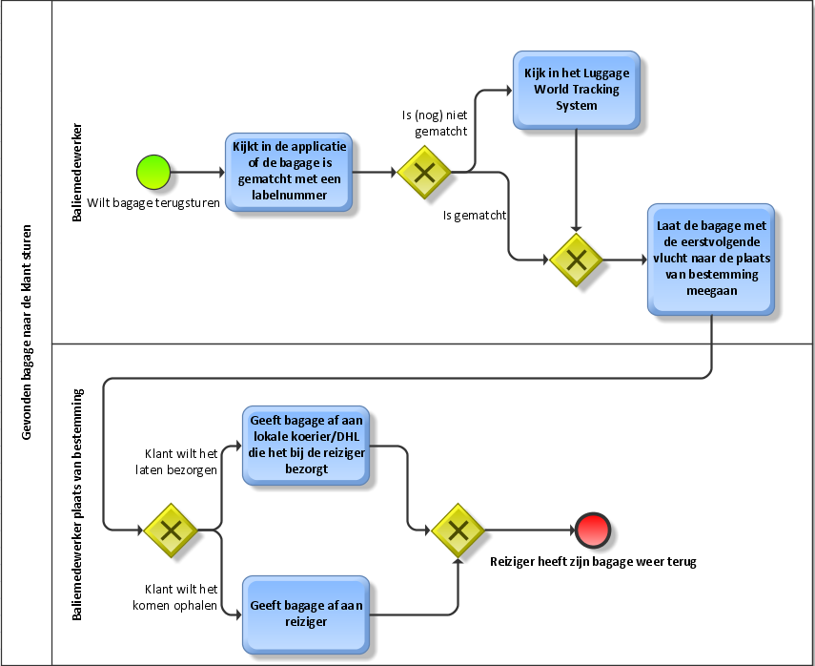Figuur 4: bagage terugsturen, vernieuwd

Bij dit proces valt de hele stap van het rondbellen weg, dit scheelt een hele hoop tijd. In plaats van het rondbellen hoeft de bagage nu alleen maar opgezocht te worden in het systeem.

### Het opvragen van grafieken over vermiste bagage

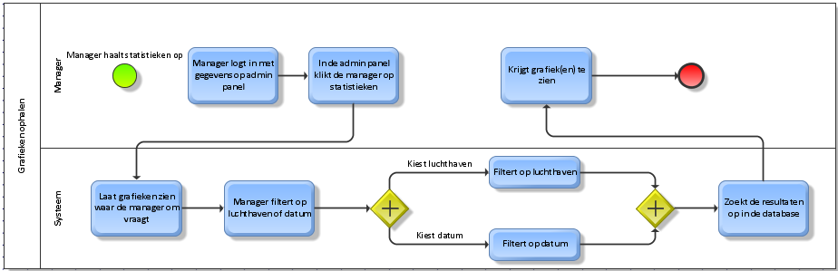Figuur 5: grafieken ophalen

Medewerkers van Corendon kunnen inloggen op het administratorpaneel die in het door ons ontwikkelde systeem zit. Eenmaal op het administratorpaneel kan een medewerker statistieken, weergegeven in grafieken, ophalen met gegevens erin per luchthaven en op datum.

### Het opzoeken van bagage in het systeem

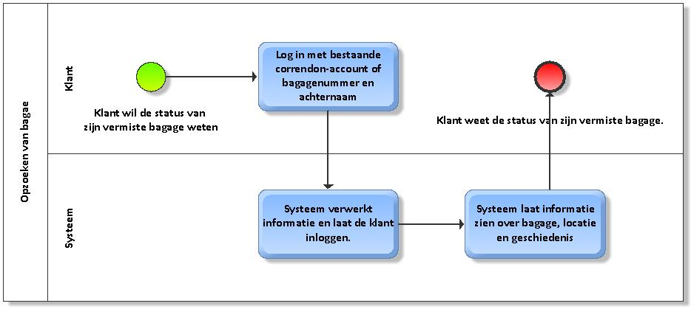Figuur 6: opzoeken van bagage

Als de klantgegevens van zijn vermiste bagage wilt weten hoeft de klant alleen in te loggen op ons systeem met zijn bestaande account of bagagenummer en achternaam. Het systeem laat dan alle beschikbare gegevens zien over de vermiste bagage.

### Uitkering beschadigde bagage

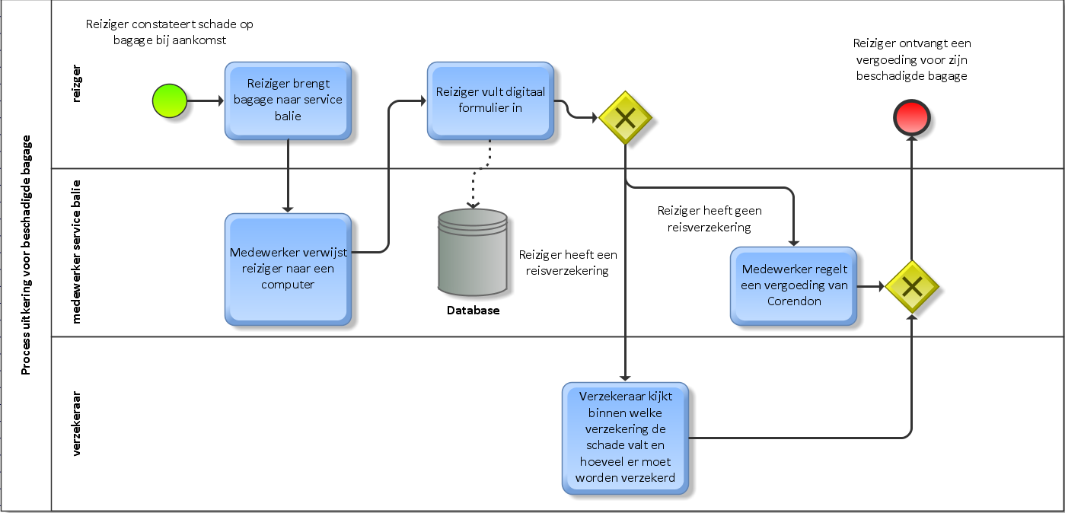Figuur 7: uitkering beschadigde bagage

Het probleem bij claims van beschadigde bagage was dat er nog geen vaste procedure was om deze bagage te registreren in het systeem, en een eventuele schadevergoeding uit te keren. Dit nieuwe proces zorgt ervoor dat de beschadigde bagage wordt opgenomen in het systeem en daarna een vergoeding wordt geregeld via Corendon of een verzekeraar.

## Belangrijkste veranderingen voor de actoren

### Formulieren

De reiziger ervaart veel minder moeite bij het invullen van het formulier, dit gebeurt nu digitaal. De baliemedewerker heeft veel minder werk, ze hoeven niks te archiveren en het matchen van bagage is nu geautomatiseerd

### Bagage terugsturen

De baliemedewerker heeft minder werk aan het terugsturen van bagage doordat dit via de applicatie geregeld kan worden.

### Beschadigde bagage

Hier was nog geen goed systeem voor, het nieuwe systeem zorgt voor minder kopzorgen bij beschadigde bagage.

# Requirements

## Bagage vermissingen

|  |  |  |
| --- | --- | --- |
| Cat+nr | Requirement | MoSCoW |
| VERM001 | Een reiziger kan bij een Corendon baliemedewerker op de luchthaven een melding maken als ze bagage hebben die vermist wordt. Wanneer dit vermeld wordt krijgt de reiziger een formulier waar ze al haar gegevens moet noteren. Dit wordt dan digitaal opgeslagen in onze database. | Must |
| VERM002 | Nadat de reiziger zijn vermiste bagage registreert. Ontvangt de reiziger daarvan een afschrift naar keuze op papier of via e-mail in pdf-formaat. Dit afschrift bevat alle geregistreerde gegevens, alsmede een uniek registratienummer van de vermissing en de naam van de Corendon medewerker die de registratie in behandeling heeft genomen. | Must |
| VERM003 | De vermiste bagage wordt elektronisch geregistreerd in de database. Na een jaar wordt de bagage vernietigd. De geregistreerde eigenaar wordt hierover geïnformeerd via e-mail of telefonisch. Nadat de bagage is vernietigd wordt dat in de database geregistreerd. | Should |
| VERM004 | Als de bagage is vernietigd worden alle overige gegevens over de bagage verwijderd uit de database en staat er alleen vermeld dat de bagage is vernietigd wanneer ernaar gezocht wordt. | Should |
| VERM005 | Bagage waar geen label opstaat zoals die bij de lost-and-found balie kan geïmporteerd worden in onze database als er al gegevens staan. Deze moeten wel eerst liefst in een Excel sheet verwerkt worden aangezien Excel wordt ondersteund door onze software. Ook bagage zonder label kan geregistreerd worden in onze database. | Could |
| VERM006 | Het gewicht van de bagage wordt tijdens het inchecken geregistreerd. Als de bagage vermist en terug gevonden wordt kan er zo bekeken worden of er spullen er uit zijn gehaald. | Could |

## Het opsturen van bagage

|  |  |  |
| --- | --- | --- |
| Cat+nr | Requirement | MoSCoW |
| OPST001 | De medewerker kan vermiste bagage doorsturen naar een andere luchthaven als de passagier zijn bagage daar wilt hebben. | Must |
| OPST002 | De medewerker kan de bagage aan DHL afgeven zodat DHL deze naar de juiste locatie kan sturen. | Must |
| OPST003 | De klant kan kiezen hoe hij zijn bagage terugkrijgt. Dit kan zijn door de bagage naar de locatie te sturen waar hij zich nu bevindt of door deze naar zijn huisadres te sturen. | Should |
| OPST004 | De klant kan een datum kiezen als het naar een huisadres opgestuurd moet worden. | Could |

## Schade-uitkering

|  |  |  |
| --- | --- | --- |
| Cat+nr | Requirement | MoSCoW |
| SCHU001 | De klant kan digitaal een klacht indienen als er iets mis is met zijn bagage, dit kan zijn: als er iets gebroken is, als er iets gestolen is of als zijn bagage niet is aangekomen. | Must |
| SCHU002 | De klant krijgt van Corendon een persoonlijke brief met daarin excuses voor het beschadigen van de bagage van de klant. | Could |
| SCHU003 | Als er schade is geconstateerd aan de bagage van de klant krijgt hij een geldbedrag terug van Corendon | Must |
| SCHU004 | Als de klant zware schade heeft geconstateerd aan zijn bagage en er kan bewezen worden dat dit komt door Corendon krijgt de klant korting bij zijn volgende vlucht als hij vliegt via Corendon | Could |

## Het opzoeken van bagage

|  |  |  |
| --- | --- | --- |
| Cat+nr | Requirement | MoSCoW |
| OPZK001 | De medewerker kan zoeken naar specifieke eigenschappen van de bagage bijvoorbeeld: merk, model, kleur etc. | Must |
| OPZK002 | De klant kan op basis van het bagage nummer en achternaam zijn bagage online vinden. | Must |
| OPZK003 | De klant kan online doormiddel van een trackingsysteem zien of zijn bagage vermist of vertraagd is. | Must |
| OPZK004 | Passagiers kunnen tijdens het zoeken van hun bagage zoeken naar specifieke eigenschappen van hun bagage. | Should |

## Gebruikersrechten

|  |  |  |
| --- | --- | --- |
| Cat+nr | Requirement | MoSCoW |
| GEBR001 | Het managen van user accounts van verschillende rollen bijvoorbeeld: het wachtwoord resetten van account. | Must |
| GEBR002 | Meerdere gebruikersrollen mogelijk voor de applicatie zoals: manager, klantenservice en passagier. Elke rol heeft andere rechten binnen de applicatie. De managers kunnen alles doen en de passagier kan alleen naar bagage zoeken in de applicatie. | Must |
| GEBR003 | Klantgegevens moeten worden gearchiveerd. | Must |
| GEBR004 | De privacy van de klanten, dat hun gegevens niet beschikbaar zijn voor andere mensen, dit kan door middel van rollen bij de users. Bijvoorbeeld dat alleen de medewerkers bij bepaalde gegevens van de klanten kunnen, maar niet alle. | Should |

## Rapportage

|  |  |  |
| --- | --- | --- |
| Cat+nr | Requirement | MoSCoW |
| RAPP001 | Rapport grafieken maken die per jaar voor Corendon een aantal dingen laat zien bijvoorbeeld: De plekken waar de meeste bagage vermist raakt, en hoeveel bagage er in totaal kwijt is per vliegveld. | Must |
| RAPP002 | Elke luchthaven moet een eigen grafiek kunnen afgeven met de vermiste bagage en gevonden bagage. | Must |
| RAPP003 | Ieder kwartaal moet er een grafiek komen waarin staat hoeveel schade-uitkering Corendon heeft moeten uitbetalen aan de klanten van wie de bagage beschadigd is tijdens het vervoeren. | Should |
| RAPP004 | Het systeem moet bagage vermissingen kunnen registreren. | Must |
| RAPP005 | De status van de missende relevante gegevens up-to-date houden | Must |
| RAPP006 | Het systeem moet property irregularity reports bij kunnen houden van vermiste bagage. Deze moet ook als pdf verzonden kunnen worden naar de reiziger via e-mail. | Should |
| RAPP007 | Er moet een dagelijkse Excel lijst van de opslag van de gevonden bagage bij de bagage af handelaar geïmporteerd kunnen worden | Must |
| RAPP008 | Een rapportage met hoeveel vermissingen er worden gemeld per maand. | Must |
| RAPP009 | Een rapportage met het percentage van de vermiste bagage die terecht komt binnen 3 dagen, binnen 21 dagen en welk percentage nooit terecht komt. | Should |
| RAPP010 | Een rapportage met de gemiddelde schadevergoeding die wordt uitgekeerd per geregistreerde vermissing. | Should |

## Niet Functionele Requirements

### Prestatie eisen.

|  |  |  |
| --- | --- | --- |
| Cat+nr | Requirement | MoSCoW |
| PERF001 | Als een baliemedewerker met specifieke criteria in geregistreerde gevonden bagage zoekt moeten (de eerste) 100 resultaten binnen 3 seconden op het beeldscherm getoond worden. | Should |
| PERF002 | De applicatie moet zo gemaakt zijn dat er misschien wel honderden mensen tegelijk de applicatie kunnen gebruiken zonder dat de prestaties van het systeem slechter worden. | Could |
| PERF003 | Meerdere gebruikers van dezelfde luchthaven en van verschillende luchthavens kunnen tegelijk verbinding maken met dezelfde centrale database. | Must |

|  |  |  |
| --- | --- | --- |
| Cat+nr | Requirement | MoSCoW |
| GEBR001 | De gebruiker moet met de tab en shift-tab toetsen eenvoudig en intuïtief langs alle invoerelementen op een scherm kunnen navigeren. | Could |
| GEBR002 | User interface en gebruikshandleiding in het Engels, met misschien nog de mogelijkheid om het in Nederlands, Turks of Spaans te zetten. | Could |
| GEBR003 | De applicatie moet een lay-out hebben die niet te ingewikkeld is zodat iedereen hem kan gebruiken. Ook voor mensen die niet veel verstand hebben van computers moet het duidelijk zijn. | Should |
| GEBR004 | Er moet een context specifieke help knop (bijvoorbeeld f1) zijn die de medewerker kan ondersteunen mocht hij/zij vast komen te zitten in de applicatie. | Could |
| GEBR005 | De huisstijl (Visual Identity) van Corendon verwerken in de applicatie en deze configureerbaar maken. De kenmerken van de look en feel zijn de kleuren rood, geel en wit en het Corendon logo. | Should |

### Gebruiksgemak

### Compatibiliteit

|  |  |  |
| --- | --- | --- |
| Cat+nr | Requirement | MoSCoW |
| COMP001 | Het systeem moet kunnen worden uitgevoerd op bestaande Windows desktopcomputers van de klantenservice (Windows 10). | Must |
| COMP002 | De database moet kunnen draaien op de bestaande centrale MySQL hosting van Corendon die is gevestigd in Amsterdam. | Must |

### Onderhoud

|  |  |  |
| --- | --- | --- |
| Cat+nr | Requirement | MoSCoW |
| ONDE001 | De applicatie moet door de FYS leden worden geïnstalleerd op de bestaande desktopcomputers van de klantenservice. | Must |
| ONDE002 | Het systeem moet door de FYS leden regelmatig worden onderhouden en er moet worden gezorgd dat het up-to-date blijft. | Should |

### Security

|  |  |  |
| --- | --- | --- |
| Cat+nr | Requirement | MoSCoW |
| SECU001 | Er moet security en autorisatie zijn die de veiligheid van reizigers, werknemers en Corendon zelf kan garanderen. | Must |
| SECU002 | Er moeten minstens 3 gebruikersrollen komen, voor de manager, voor klantenservicemedewerker en eentje voor de reiziger. Deze 3 rollen hebben hun eigen machtigingen in het systeem. | Should |

# Glossary

|  |  |
| --- | --- |
| Term | Toelichting |
| Bagagelabel | Een zelfklevend papieren label dat rond het handvat van ingecheckte bagage wordt gekleefd met daarop o.a. de naam van de passagier, plaats van vertrek, eindbestemming en alle vluchtnummers en tussenstops van de reis met bijbehorende streepjescodes. Het bagage-afhandelingssysteem scant de streepjescodes om zo de bagage correct naar de plaats van bestemming te routeren. |
| Bagagereçu | Het passagiersdeel van het bagagelabel met daarop het nummer van het label. Dit is het bewijs dat de luchtvaartmaatschappij de bagage aangenomen heeft voor het vervoer en dat de passagier eigenaar is van de bagage. |
| Database | Een verzameling data die gestructureerd opgeslagen is, hierin worden klantgegevens en bagagegegevens opgeslagen. |
| Property Irregularity Reports | Een formulier waarop bijzonderheden van de bagage worden aangegeven. |
| Lay-out | De algemene look van de applicatie, hoe het eruit ziet en waar de knoppen zitten, hoe de applicatie ingedeeld is. |
| Grafiek | Een gevisualiseerde representatie van data, om de verhouding tussen verschillende dingen te representeren. |
| Invoerelementen | De onderdelen van het programma waar gebruikersinput vereist is. |
| Gebruikersrollen | Het onderscheid tussen verschillende soorten gebruikers en de rechten die zij hebben binnen de applicatie. |

# Bronvermeldingen

1. [Corendon2017], [www.corendon.com](http://www.corendon.com), officiële internationale web-site van de Corendon Luchtvaartmaatschappij.
2. [Iso25010], <http://iso25000.com/index.php/en/iso-25000-standards/iso-25010> de standaard classificatie van niet-functionele requirements.
3. [Corendon2017], FYS-SE-StudentenHandleiding-v17.1.pdf de opdracht uitgelegd in PDF-formaat.
4. [Corendon2017], FYS-SE-correndon-lost-and-found-v17.pdf het huidige bedrijfsproces in PDF-formaat.
5. [Corendon2017], FYS-SE-Corendon_Bagage_Formulieren-v16.1.pdf het vermiste bagage registratieformulier.